Конспект НОД по развитию связной речи детей старшего дошкольного возраста

"Зимние забавы "
Цели:
- Коррекционно-образовательные: расширить представления детей о зимних забавах (катание на санках, снегокатах, на лыжах, умение слепить и украсить снеговика; игра в хоккей); уточнить знания детей о зиме, зимних месяцах; упражнять в склонении существительного “снеговик” по падежам.
- Коррекционно-развивающие: развивать умение составлять связный рассказ о зимних забавах, играх; развивать зрительное, слуховое восприятие, внимание, память, координацию движений с речью, активность; совершенствовать грамматический строй речи.
- Коррекционно-воспитательные: воспитывать потребность в здоровом образе жизни, регулярных занятиях спортом; воспитывать усидчивость, умение выслушивать ответы товарищей.
Оснащение занятия: магнитная доска, набор сюжетных картин “Зимние забавы”, жетоны “Снеговик”, “волшебная” палочка, картинки – снежинки с загадками, кукла Акулина на лыжах, магнитофон (мелодия “Снежинки и вьюга”), листы для раскрашивания “Зимние забавы” на каждого ребенка, призы, ширма.
Ход занятия
1) Организационный момент.
Дети сели на свои места. Стук в дверь. Появляется Акулине на лыжах. Педагог заносит Акулину и говорит: “Ребята, у нас гость, вы узнали кто это?
Акулина: “ Здравствуйте, ребята! Я узнала, что вы сегодня будете говорить о зимних играх и забавах вот и подготовилась”.
Педагог: “Акулина, но ведь на лыжах катаются на улице, по снегу. Снимай лыжи и проходи, садись. Ребята, Акулина права, мы сегодня будем говорить о зимних играх и забавах.
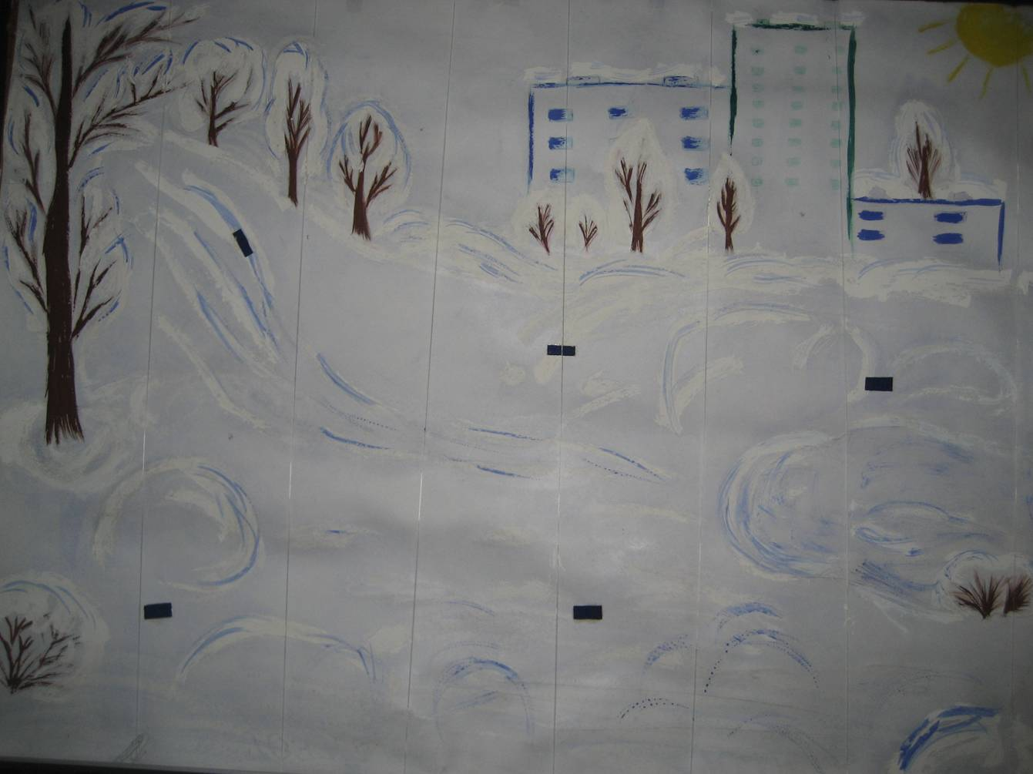
2) Повторение пройденного материала.
– Ребята, какое сейчас время года?
– Давайте поиграем в игру, которая называется “Повтори, не ошибись”. Я буду называть три слова, а вы их повторяйте.
Декабрь – январь – февраль
Январь – февраль – декабрь
Февраль – декабрь – январь
– Что обозначают эти слова?
– Назовите по порядку зимние месяцы.
3) Словарная работа.
– Послушайте стихотворение.
Мы едем на лыжах,
Мы мчимся с горы.
Мы любим забавы холодной поры.
– Как вы понимаете слово “забавы” (это игры, развлечения).
– А как вы понимаете выражение “холодная пора?
– Значит это стихотворение о зимних играх и развлечениях.
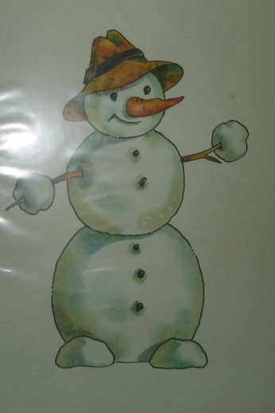
4) Работа над лексико-грамматическим строем речи.
Акулина приготовила вам загадки.
Меня не растили –
Из снега слепили.
И вставили ловко
Мне в носик морковку.
– Как догадались, что это снеговик? Показ картинки
– За каждый правильный ответ я буду давать вам вот такие жетоны со снеговиком.
– Давайте поиграем со словом “снеговик”.
Игра называется “Закончи предложение”.
- Мы решили слепить….(снеговика).
- Мы приделали нос морковку нашему…. (снеговику).
- Мы показали соседям нашего….(снеговика).
- Мы играли со …(снеговиком).
- Мы всем рассказали о….(снеговике).
(Педагог оценивает ответы детей) – Молодцы, ребята, вы правильно использовали слово “снеговик”. (Даю жетоны.)
5) Физкультминутка.
Ребята, Акулина предлагает вместе с ним выйти и поиграть.
Снег, снег белый снег (“Качаем” руками.)
Осыпает он нас всех.
Дети все ан лыжи встали (“Встать” на лыжи.)
И по снегу побежали. (“Бегут”.)
Сегодня из снежного мокрого кома (“Катим ком”.)
Мы снежную бабу слепили у дома (Рисуем руками три круга.)
Стоит наша баба у самых ворот.
Никто не пройдет, никто не пройдет. (Грозим пальцем.)
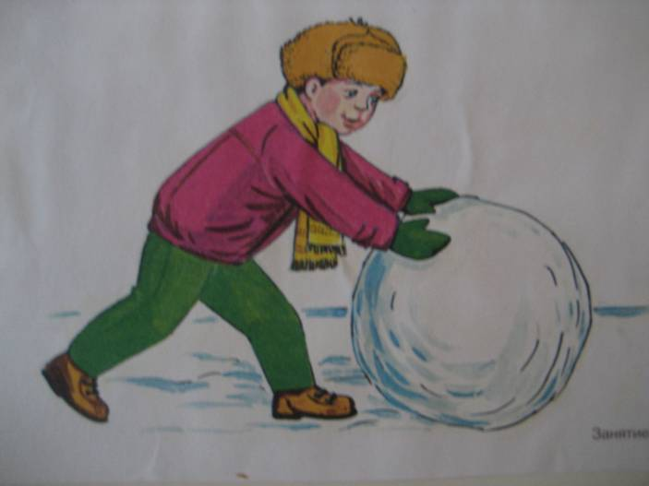
6) Беседа о зимних забавах.
Мы немножко отдохнули, а сейчас продолжаем говорить о зимних забавах детей.
Сюжетная картинка о снеговике
– Кто нарисован на картине?
– Что делают дети?
– Какой получился снеговик?
– Кто прилетел посмотреть на снеговика?
Отгадайте еще одну загадку Акулины.
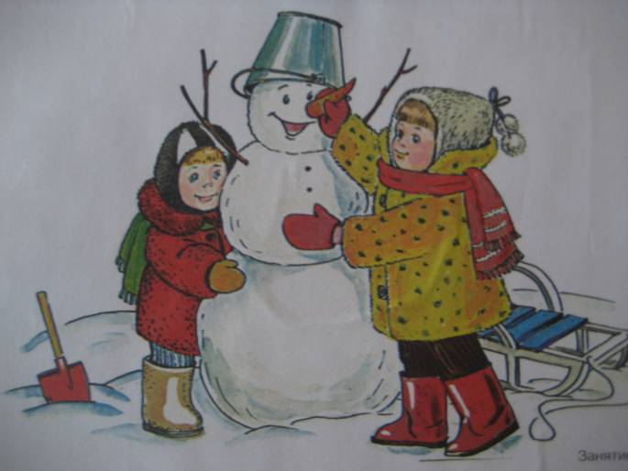
Две новые кленовые
Подошвы двухметровые:
На них поставим две ноги
И по большим снегам беги.
– Правильно, это лыжи.
Показ картинки.
– Посмотрите на эту картину. Кто нарисован на картине?
– Как одеты ребята?
– Что делают ребята?
Ребята надели спортивную одежду, чтобы удобно было кататься на лыжах.
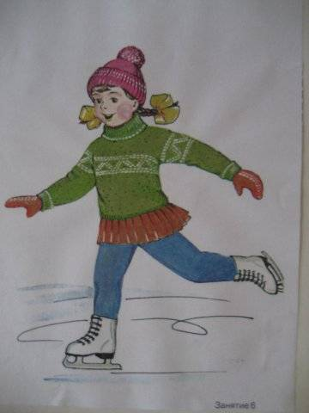
Есть, ребята, у меня
Два конечка, два конька.
Спят все лето напролет.
Любят кони только лед.
Показ картинки.
– Посмотрите на большую картину
– Кого вы видите на картине?
– Как одеты ребята?
– Что делают дети?
– Чтобы кататься на коньках, нужна специальная площадка. Чем должна быть покрыта эта площадка?
А на горку всегда
Сам пешком я хожу.
И коня своего
За веревку вожу.
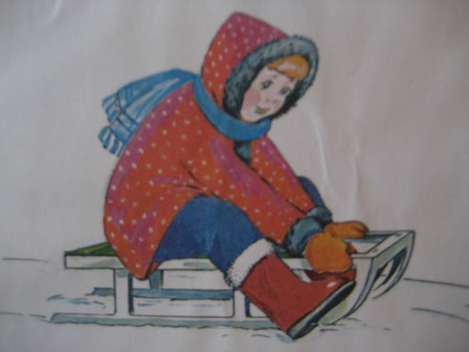
– Посмотрите на картину.
– Что делают ребята?
– С горы на санках надо осторожно кататься, чтобы не упасть, как эта девочка и ничего себе не повредить.
– Я знаю, что у Сережи и Андрея тоже есть снегокат. Вам, мальчики нравится кататься на снегокате?
- Во что еще играют зимой? (В снежки.)
– Сегодня мы с вами познакомились с зимними играми и развлечениями. Посмотрите в окно. Как много на улице снега. Снег лежит на земле, на деревьях, на крышах домов.
7) Физкультминутка.
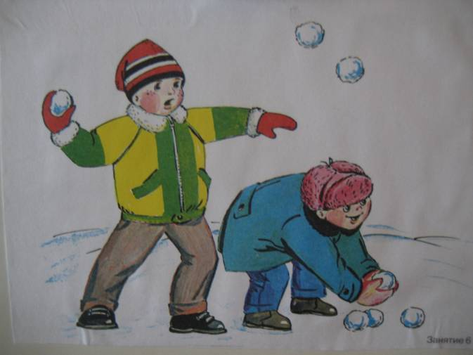
– Представьте, что у меня в руках волшебная палочка. Я сейчас буду прикасаться палочкой к вашей руке, и вы будете превращаться в снежинки. (Во время выполнения физкультминутки звучит музыка.)
Ветер подул, и снежинки плавно полетели на полянку. Ветер стихает, снежинки опускаются вниз. Ветер снова сильнее дует и снежинки поднимаются вверх. Я снова прикоснусь волшебной палочкой к вашей руке, и вы превратитесь в мальчиков и девочек и тихонько сядете на свои места.
8) Коллективное составление рассказа.
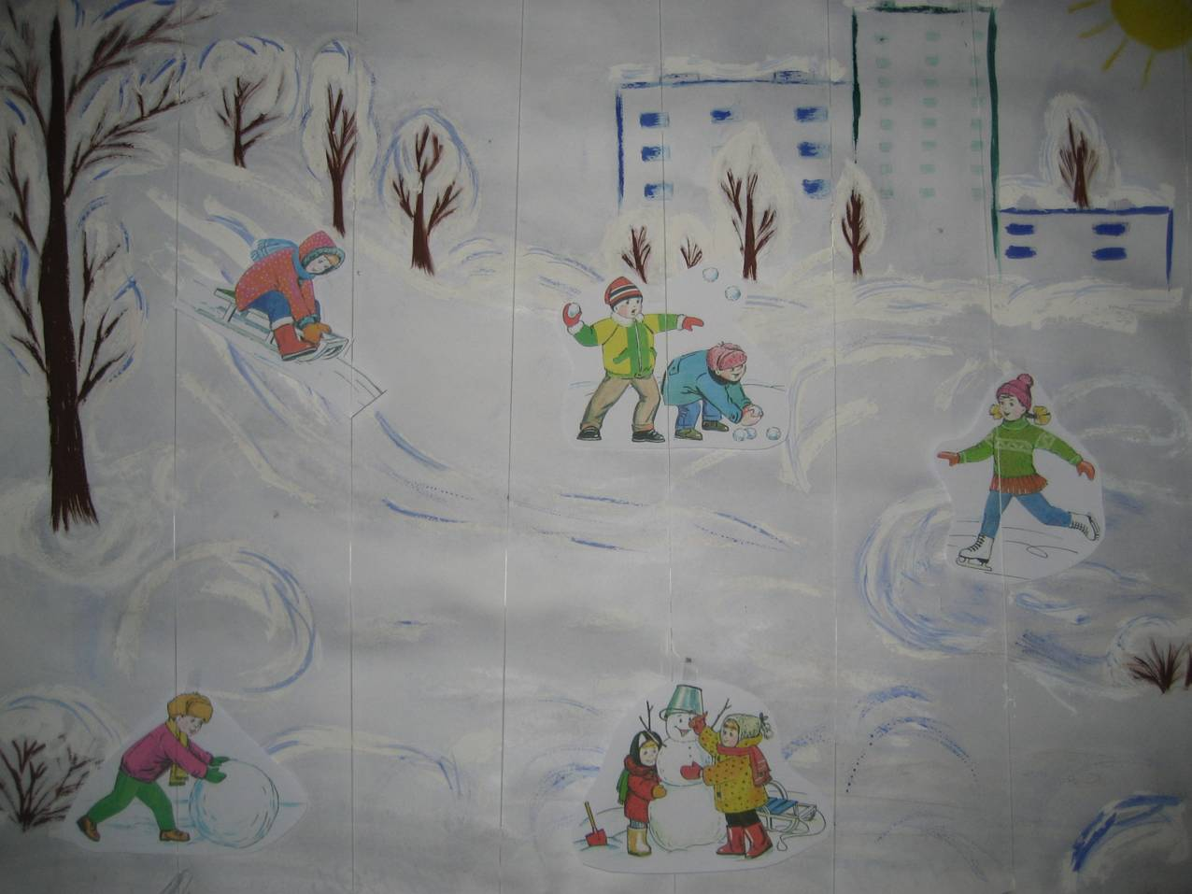
– Ребята, посмотрите, сколько у нас картин о зимних забавах. Получилась картинная галерея. В настоящей картинной галере висит много картин на стенах, у нас маленькая картинная галерея. Сейчас мы с вами для Акулины составим рассказ по этим картинам. (Начать рассказ может сам педагог или можно напомнить детям с чего нужно начать рассказ.)
Наступила зима. На улице выпало много снега. Снег лежит на земле, на деревьях, на крышах домов. У ребят появилось много интересных игр и развлечений.
– Кто дальше будет составлять рассказ? (По каждой картине дети говорят несколько предложений.)
– А закончить рассказ нужно описанием настроения детей, сказать, почему у них такое настроение.
9) Самостоятельное рассказывание по картине.
Дети по желанию самостоятельно рассказывают о зимних забавах и играх.
10) Итог занятия.
– Ребята, Акулина говорит, что ей понравились ваши рассказы по картинам. Она первый раз увидела картинную галерею и теперь мечтает сходить в настоящую большую картинную галерею. Теперь давайте посчитаем свои жетоны. А Акулина с вами прощается, ей надо бежать домой. До свидания.

